Hola, envió evidencias del programa en Python del Hotel Hard Rock Nuevo Vallarta – Reservaciones

Programa

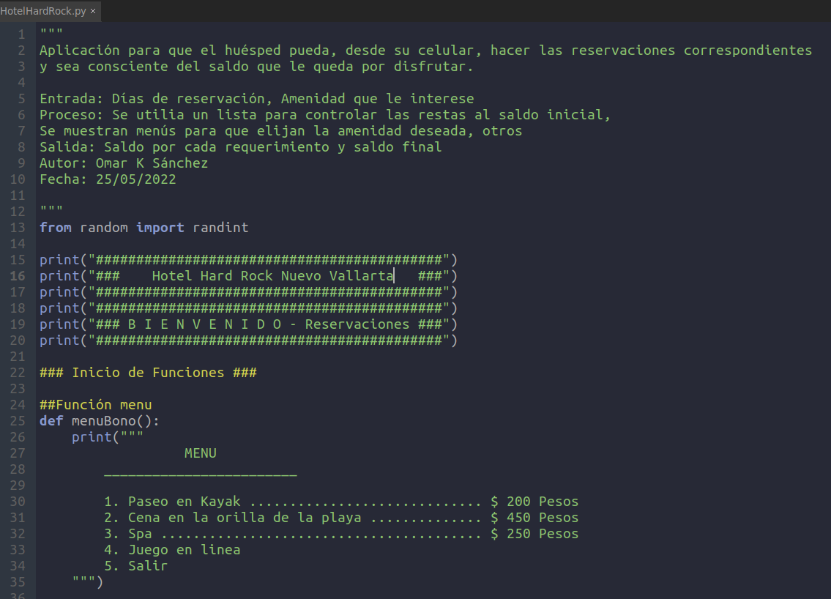
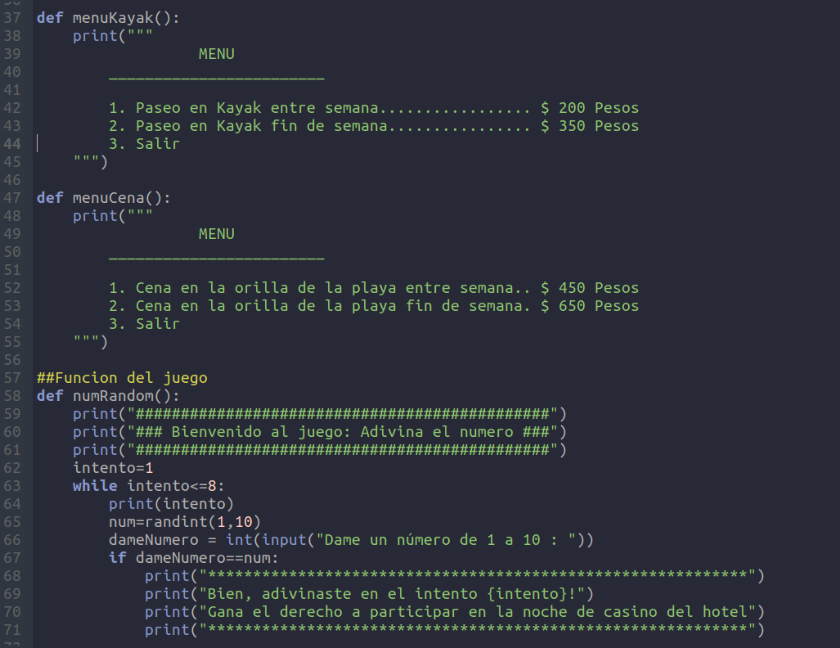
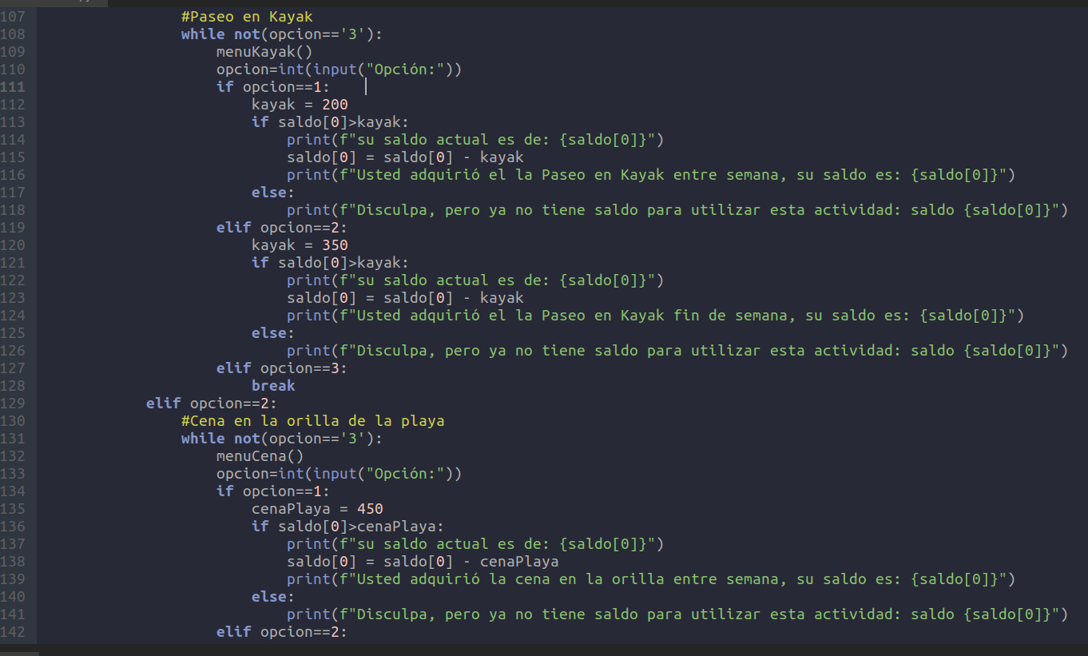

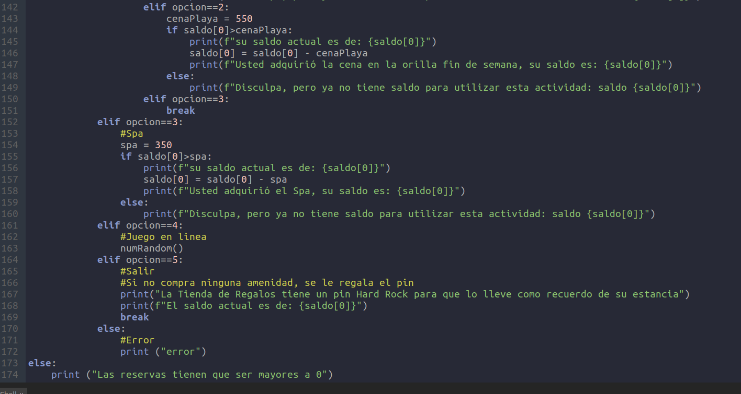

Evidencias

- Carga inicial
- Si el usuario reserva 1 o 2 dias, muestra el siguiente mensaje:

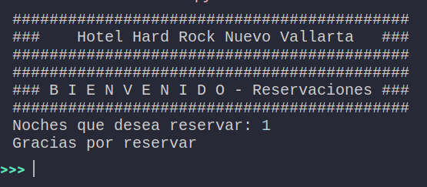
- Si reserva mas de 3 noches, se le aplica el bono de $10,000 pesos, muestra lo siguiente:

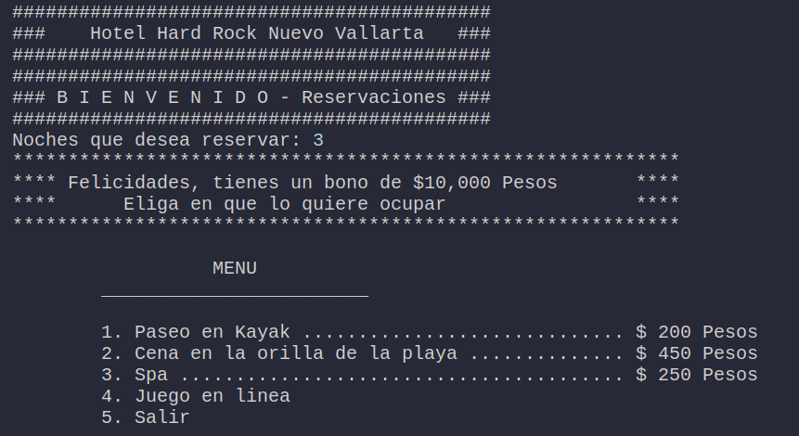
- Si selecciona 1 o 2 muestra lo siguiente:

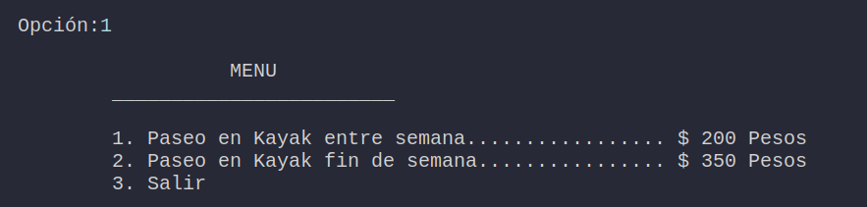
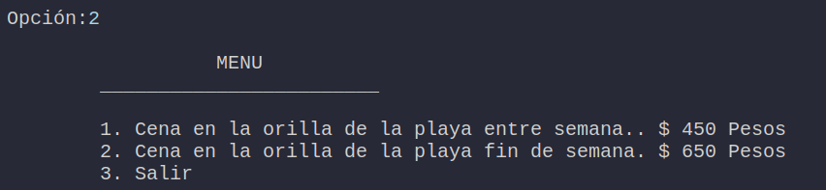
- Cada selección de amenidad se va aplicando el descuento y muestra el saldo:

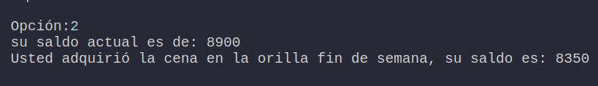

- Cuando seleccionas la amenidad Spa, solo aplica el descuento

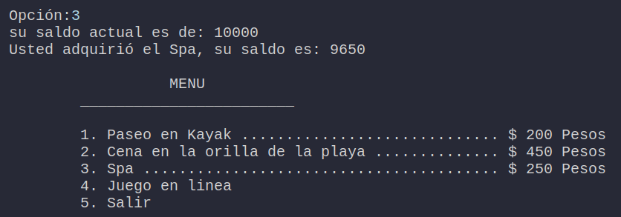

- También podemos jugar “Adivina el número”, esta condicionado a 8 intentos

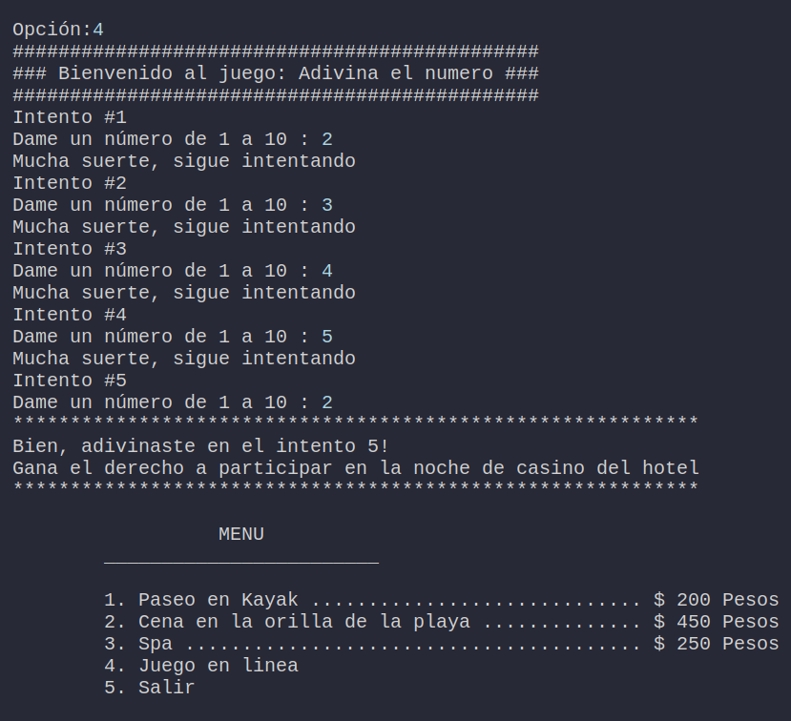

- Salida de las reservas

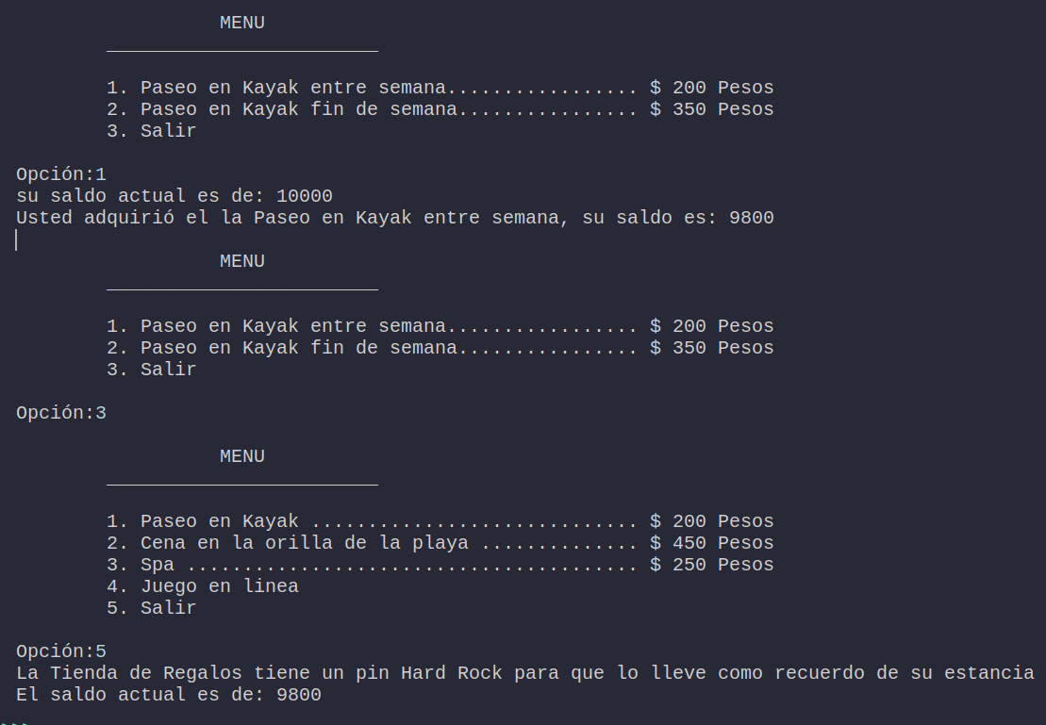

Omar K Sánchez Miranda

